687_Modelo

# Marco metodológico

## Consistencia interna

En los casos donde todas las variables son mediciones indirectas distintas de un mismo aspecto no medible, se hace referencia a la propiedad denominada consistencia interna. La consistencia interna consiste en la propiedad de las variables en estar altamente correlacionadas entre sí, lo que indica que están asociadas a un trazo latente. Dado que esta consistencia interna se encuentra reflejada en a estructura de correlación de las variables es posible medirla y analizarla. El Alfa de Cronbach (Cronbach, 1951) es una de las medidas más usadas para analizar la consistencia entre variables.

Dados $K$ variables $Y_{1},Y_{2},...,Y_{K}$ y su suma $X=Y_{1}+Y_{2}+...+Y_{K}$, el Alfa de Chronbach está dado por la expresión

$$α=\frac{K}{K−1}\left(1−\frac{\sum_{i=1}^{K}{σ_{Y_{i}}^{2}}}{σ_{X}^{2}}\right)$$

## Análisis de componentes principales

El Análisis de Componentes Principales (ACP) (Jolliffe, 2002) consiste en utilizar herramientas de álgebra lineal para reducir la dimensión de los datos. Cada registro de una base de datos es visto como un punto en el espacio vectorial $p$-dimensional; mediante una traslación y una rotación óptimas la nube de puntos es reubicada en un subespacio de dimensión menor con una pérdida mínima de información.

Este subespacio queda expresado en un número menor de dimensiones $p′$ representadas por sus respectivos ejes. La inercia se distribuye en estos ejes de manera descendente; así, el primer eje recoge la mayor cantidad de inercia lineal presente en la nube de puntos, el segundo la mayor cantidad restante, etc. Cada ejercicio arroja una tabla denominada tabla de autovalores que muestra la cantidad de inercia recogida por cada eje, tanto de manera absoluta como porcentual. Los planos construidos a partir de estos ejes mapean la nube de puntos guardando la mayor cantidad de información posible.

## Bootstrap

Se entiende por bootstrapping un conjunto de técnicas de estimación basadas en remuestreo. Este tipo de estimación consiste en realizar muestreos con remplazo a través de simulación montecarlo obteniendo una colección de submuestras. La información presente en estas submuestras es usada en los procesos de corroboración de hipótesis y construcción de intervalos de confianza (Efron & Tibshirani, 1993).

La teoría explica que los resultados obtenidos usando este método no dependen de las características deistribucionales de la población muestreada, al contrario de los métodos analíticos. Por este motivo, es un método ideal para realizar la estimación de intervalos de confianza y la corroboración de hipótesis en escenarios donde los supuestos distribucionales de los modelos fallan.

## Modelos de Ecuaciones Estructurales

Según (Bagozzi & Yi, 2012) los modelos de ecuaciones estructurales son procedimientos estadísticos para probar hipótesis de medición, funcionales, predictivas y causales. Existen dos tipos de modelos de ecuaciones estructurales, los exploratorios y los confirmatorios. Un análisis exploratorio parte de los datos para dar luces respecto a su comportamiento y así componer estructuras de relaciones entre las variables; el PCA antes explicado es un modelo exploratorio. Un análisis confirmatorio parte de un sistema de ecuaciones hipotóticas propuesto por los autores que luego se corroboran (o desestiman) por medio de la estimación de sus parámetros basada en datos.

Adicionalmente, los modelos de ecuaciones estructurales completo teniendo en cuenta a (Ruiz, Pardo, & San Martı'n, 2010), se deben a dos modelos fundamentales, el modelo de media y el modelo de relaciones estructurales.

El modelo de media permite que cada variable latente esta medida por indicadores observables, de manera que, dependiendo de la relación entre sí se puede identificar que los errores pueden afectar las mediciones de las otras variables o solo influir sobre sí misma. Y el modelo de relaciones estructurales proporciona los efectos y relaciones de variables, adicionalmente presenta los modelos de predicción.

Por lo tanto, en modelos estructurales se permite ajustar las covarianzas entre las variables en vez de ajustar los datos, así que se minimiza la diferencia entre la covarianza observada de la muestra y la covarianza pronosticada por el modelo.

El ajuste se debe a la siguiente ecuación: $∑=∑(θ)$, donde $∑$ es la matriz de varianzas y covarianzas poblacional entre las variables observadas, $θ$ es un vector de parámetros del modelos y $∑(θ)$ es la matriz de varianzas y covarianzas derivada como una función de parámetros contenidos en el vector $θ$.

## Software

Para el proceso de recolección de datos fue utilizado MS Excel y el análisis de los mismos se realizó utilizando el software estadístico R (R Core Team, 2019). Todo el código para el desarrollo de los análisis se encuentra accesible en el repositorio de github [github.com/CruzJulian/687_NestMerc](https://github.com/CruzJulian/687_NestMerc)

# Análisis de los constructos

El primer paso en la construcción de un modelo de ecuaciones estructurales es el análisis de cada uno de los constructos.

En este sentido, se presenta apra cada constructo un análisis multivariado compuesto por 3 procedimientos.

Un análisis de correlación mútiple estudia las correlaciones entre los ítems a nivel individual mediante la matriz de correlaciones y a nivel grupal mediante un análisis factorial exploratorio, en este caso de componentes principales. En caso de inconvenientes en torno a las correlaciones es necesario modificar la estructura del constructo retirando ítems y luego realizar un análisis factorial confirmatorio.

Un análisis de consistencia interna de los ítems revela el nivel de consistencia de cada uno de los constructos. Para esto se calculan los estadísticos de alpha de Cronbach y lambda 6 de Guttman.

Un análisis de normalidad permite establecer si el constructo cumple o no el supuesto de normalidad.

Los resultados se encuentran en la tabla

Tabla: Estadísticos correspondientes a los constructos evaluados. CI: Cantidad de ítems; Var ACP: Porcentaje de varianza retenida por el primer eje en un ACP; Cron: Alpha de Cronbach; Gutt: Lambda 6 de Guttman; Shapiro: p-valor de la prueba de normalidad de Shapiro Wilks; Lilliefors: p-valor de la prueba de normalidad de Lilliefors. Fuente: elaboración propia.

|  |  |  |  |  |  |  |  |
| --- | --- | --- | --- | --- | --- | --- | --- |
| Rótulo | Nombre | CI | Var ACP | Cron | Gutt | Shapiro | Lilliefors |
| SI | Identidad social | 6 | 62.87 | 0.88 | 0.98 | 0.17 | 0.00 |
| BI | Identificación con la marca | 5 | 79.78 | 0.93 | 0.93 | 0.01 | 0.01 |
| BCI | Identificación de la comunidad de marca | 6 | 84.13 | 0.96 | 0.96 | 0.01 | 0.00 |
| e_WOM | Voz a voz electrónico | 4 | 89.80 | 0.96 | 0.95 | 0.00 | 0.00 |

### Identidad social

A continuación se muestra el análisis realizado a los ítems asociadas al constructo de Identidad social[1].

#### Análisis de correlación múltiple

La matriz de correlaciones entre los ítems constituye una primera aproximación. En este gráfico es importante encontrar correlaciones fuertes entre los ítems, al menos mayores a 0.5.

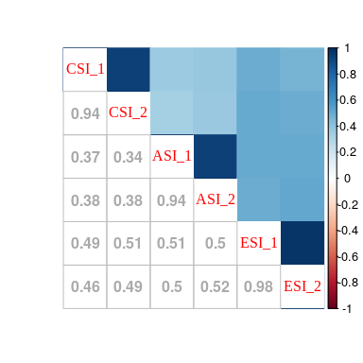

Figura: Matriz de correlaciones de *Identidad social*. Fuente: elaboración propia utilizando el software estadístico R (R Core Team, 2019).

En el análisis de componentes principales cada eje retiene un porcentaje de la varianza. Este es mostrado de manera individual y acumulada en el gráfico de sedimentación.

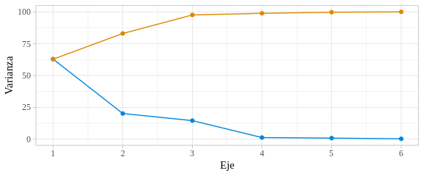 El círculo de correlaciones permite visualizar los ítems como flechas. Cuando estas flechas apuntan todas en la misma dirección se tiene un nivel de consistencia interna alto.

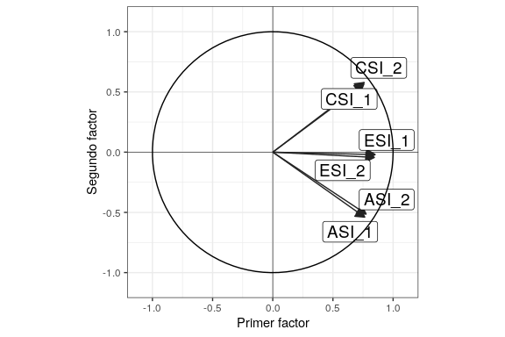

Figura: círculo de correlaciones de *Identidad social*. Fuente: elaboración propia utilizando el software estadístico R (R Core Team, 2019).

#### Análisis de consistencia interna

Para evaluar la consistencia interna es posible usar varios estadísticos. Entre ellos el alpha de Cronbach y el lambda 6 de Guttman; que se muestran a continuación.

Tabla: Alpha de Cronbach y Lambda 6 de Guttman para *Identidad social*. Fuente: elaboración propia.

|  |  |  |  |
| --- | --- | --- | --- |
| Individuos | ítems | Alpha de Cronbach | Guttman’s Lambda 6 |
| 120 | 6 | 0.88 | 0.98 |

Para evaluar la pertinencia de los ítems en torno al factor se calcula la consistencia interna retirando los ítems uno por uno. Este análisis del ítem permite medir la consistencia en distintos escenarios y así detectar cuáles ítems resultan inapropiados o afectan la consistencia interna de manera negativa. La siguiente tabla muestra el análisis realizado.

Alpha de Cronbach y Lambda 6 de Guttman retirando cada ítem para *Identidad social*. Fuente: elaboración propia.

|  |  |  |  |
| --- | --- | --- | --- |
| ítems | Individuos | Alpha de Cronbach | Guttman’s Lambda 6 |
| CSI_1 | 120 | 0.87 | 0.94 |
| CSI_2 | 120 | 0.87 | 0.94 |
| ASI_1 | 120 | 0.86 | 0.94 |
| ASI_2 | 120 | 0.86 | 0.94 |
| ESI_1 | 120 | 0.85 | 0.93 |
| ESI_2 | 120 | 0.85 | 0.93 |

#### Normalidad del factor

Para la Construcción de un modelo de ecuaciones estructurales, es relevante comprobar supuestos estadísticos usuales. Para ello se aplican dos pruebas de normalidad conocidas, Shapiro-Wilks y Lilliefors siendo la primera una de las más potentes reportadas. Para tener normalidad es necesario que los p valores reportados por las pruebas sean mayores a la significancia de . Si el p valor resulta menor a 0.05, el factor calculado en el análisis de componentes principales previo

Tabla: Prueba de normalidad de Shapiro-Wilks para *Identidad social*. Fuente: elaboración propia.

|  |  |
| --- | --- |
| Test statistic | P value |
| 0.984 | 0.1673 |

Tabla: Prueba de normalidad de Lilliefors para *Identidad social*. Fuente: elaboración propia.

|  |  |
| --- | --- |
| Test statistic | P value |
| 0.1026 | 0.003443 * * |

### Identificación con la marca

A continuación se muestra el análisis realizado a los ítems asociadas al constructo de Identificación con la marca[2].

#### Análisis de correlación múltiple

La matriz de correlaciones entre los ítems constituye una primera aproximación. En este gráfico es importante encontrar correlaciones fuertes entre los ítems, al menos mayores a 0.5.

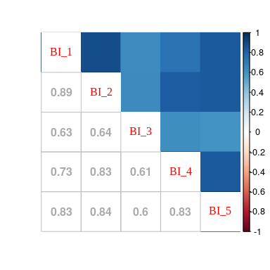

Figura: Matriz de correlaciones de *Identificación con la marca*. Fuente: elaboración propia utilizando el software estadístico R (R Core Team, 2019).

En el análisis de componentes principales cada eje retiene un porcentaje de la varianza. Este es mostrado de manera individual y acumulada en el gráfico de sedimentación.

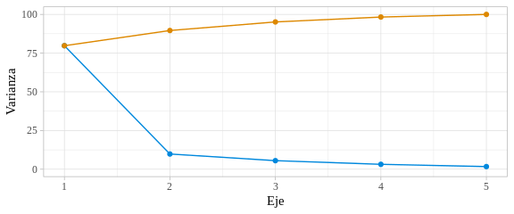 El círculo de correlaciones permite visualizar los ítems como flechas. Cuando estas flechas apuntan todas en la misma dirección se tiene un nivel de consistencia interna alto.

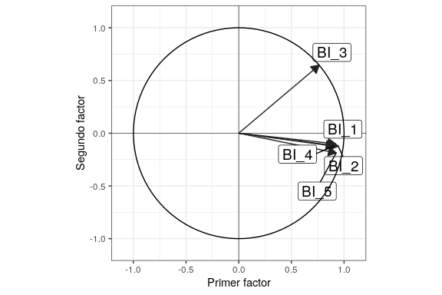

Figura: círculo de correlaciones de *Identificación con la marca*. Fuente: elaboración propia utilizando el software estadístico R (R Core Team, 2019).

#### Análisis de consistencia interna

Para evaluar la consistencia interna es posible usar varios estadísticos. Entre ellos el alpha de Cronbach y el lambda 6 de Guttman; que se muestran a continuación.

Tabla: Alpha de Cronbach y Lambda 6 de Guttman para *Identificación con la marca*. Fuente: elaboración propia.

|  |  |  |  |
| --- | --- | --- | --- |
| Individuos | ítems | Alpha de Cronbach | Guttman’s Lambda 6 |
| 120 | 5 | 0.93 | 0.93 |

Para evaluar la pertinencia de los ítems en torno al factor se calcula la consistencia interna retirando los ítems uno por uno. Este análisis del ítem permite medir la consistencia en distintos escenarios y así detectar cuáles ítems resultan inapropiados o afectan la consistencia interna de manera negativa. La siguiente tabla muestra el análisis realizado.

Alpha de Cronbach y Lambda 6 de Guttman retirando cada ítem para *Identificación con la marca*. Fuente: elaboración propia.

|  |  |  |  |
| --- | --- | --- | --- |
| ítems | Individuos | Alpha de Cronbach | Guttman’s Lambda 6 |
| BI_1 | 120 | 0.91 | 0.90 |
| BI_2 | 120 | 0.90 | 0.89 |
| BI_3 | 120 | 0.95 | 0.95 |
| BI_4 | 120 | 0.91 | 0.91 |
| BI_5 | 120 | 0.91 | 0.90 |

#### Normalidad del factor

Para la Construcción de un modelo de ecuaciones estructurales, es relevante comprobar supuestos estadísticos usuales. Para ello se aplican dos pruebas de normalidad conocidas, Shapiro-Wilks y Lilliefors siendo la primera una de las más potentes reportadas. Para tener normalidad es necesario que los p valores reportados por las pruebas sean mayores a la significancia de . Si el p valor resulta menor a 0.05, el factor calculado en el análisis de componentes principales previo

Tabla: Prueba de normalidad de Shapiro-Wilks para *Identificación con la marca*. Fuente: elaboración propia.

|  |  |
| --- | --- |
| Test statistic | P value |
| 0.9719 | 0.01304 * |

Tabla: Prueba de normalidad de Lilliefors para *Identificación con la marca*. Fuente: elaboración propia.

|  |  |
| --- | --- |
| Test statistic | P value |
| 0.0977 | 0.006812 * * |

### Identificación de la comunidad de marca

A continuación se muestra el análisis realizado a los ítems asociadas al constructo de Identificación de la comunidad de marca[3].

#### Análisis de correlación múltiple

La matriz de correlaciones entre los ítems constituye una primera aproximación. En este gráfico es importante encontrar correlaciones fuertes entre los ítems, al menos mayores a 0.5.

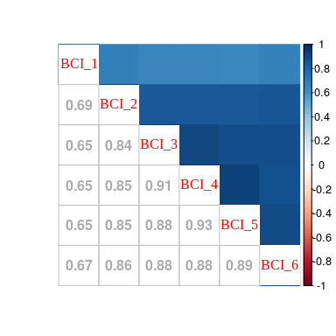

Figura: Matriz de correlaciones de *Identificación de la comunidad de marca*. Fuente: elaboración propia utilizando el software estadístico R (R Core Team, 2019).

En el análisis de componentes principales cada eje retiene un porcentaje de la varianza. Este es mostrado de manera individual y acumulada en el gráfico de sedimentación.

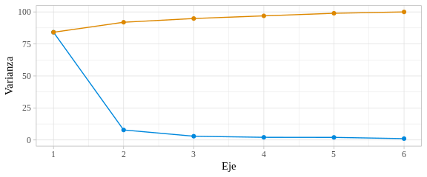 El círculo de correlaciones permite visualizar los ítems como flechas. Cuando estas flechas apuntan todas en la misma dirección se tiene un nivel de consistencia interna alto.

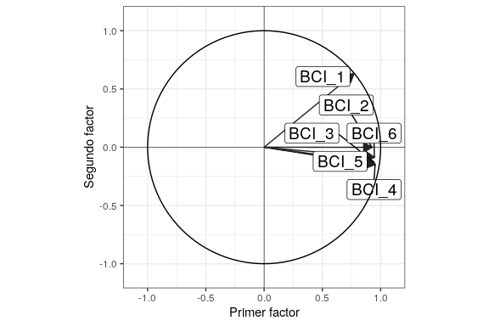

Figura: círculo de correlaciones de *Identificación de la comunidad de marca*. Fuente: elaboración propia utilizando el software estadístico R (R Core Team, 2019).

#### Análisis de consistencia interna

Para evaluar la consistencia interna es posible usar varios estadísticos. Entre ellos el alpha de Cronbach y el lambda 6 de Guttman; que se muestran a continuación.

Tabla: Alpha de Cronbach y Lambda 6 de Guttman para *Identificación de la comunidad de marca*. Fuente: elaboración propia.

|  |  |  |  |
| --- | --- | --- | --- |
| Individuos | ítems | Alpha de Cronbach | Guttman’s Lambda 6 |
| 120 | 6 | 0.96 | 0.96 |

Para evaluar la pertinencia de los ítems en torno al factor se calcula la consistencia interna retirando los ítems uno por uno. Este análisis del ítem permite medir la consistencia en distintos escenarios y así detectar cuáles ítems resultan inapropiados o afectan la consistencia interna de manera negativa. La siguiente tabla muestra el análisis realizado.

Alpha de Cronbach y Lambda 6 de Guttman retirando cada ítem para *Identificación de la comunidad de marca*. Fuente: elaboración propia.

|  |  |  |  |
| --- | --- | --- | --- |
| ítems | Individuos | Alpha de Cronbach | Guttman’s Lambda 6 |
| BCI_1 | 120 | 0.97 | 0.97 |
| BCI_2 | 120 | 0.95 | 0.95 |
| BCI_3 | 120 | 0.95 | 0.95 |
| BCI_4 | 120 | 0.95 | 0.94 |
| BCI_5 | 120 | 0.95 | 0.94 |
| BCI_6 | 120 | 0.95 | 0.95 |

#### Normalidad del factor

Para la Construcción de un modelo de ecuaciones estructurales, es relevante comprobar supuestos estadísticos usuales. Para ello se aplican dos pruebas de normalidad conocidas, Shapiro-Wilks y Lilliefors siendo la primera una de las más potentes reportadas. Para tener normalidad es necesario que los p valores reportados por las pruebas sean mayores a la significancia de . Si el p valor resulta menor a 0.05, el factor calculado en el análisis de componentes principales previo

Tabla: Prueba de normalidad de Shapiro-Wilks para *Identificación de la comunidad de marca*. Fuente: elaboración propia.

|  |  |
| --- | --- |
| Test statistic | P value |
| 0.9704 | 0.009571 * * |

Tabla: Prueba de normalidad de Lilliefors para *Identificación de la comunidad de marca*. Fuente: elaboración propia.

|  |  |
| --- | --- |
| Test statistic | P value |
| 0.1015 | 0.004047 * * |

### Voz a voz electrónico

A continuación se muestra el análisis realizado a los ítems asociadas al constructo de Voz a voz electrónico[4].

#### Análisis de correlación múltiple

La matriz de correlaciones entre los ítems constituye una primera aproximación. En este gráfico es importante encontrar correlaciones fuertes entre los ítems, al menos mayores a 0.5.

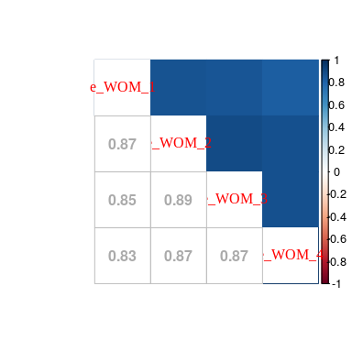

Figura: Matriz de correlaciones de *Voz a voz electrónico*. Fuente: elaboración propia utilizando el software estadístico R (R Core Team, 2019).

En el análisis de componentes principales cada eje retiene un porcentaje de la varianza. Este es mostrado de manera individual y acumulada en el gráfico de sedimentación.

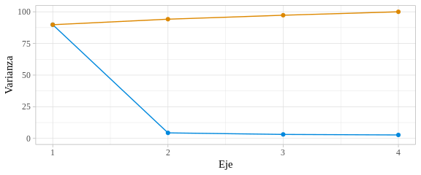 El círculo de correlaciones permite visualizar los ítems como flechas. Cuando estas flechas apuntan todas en la misma dirección se tiene un nivel de consistencia interna alto.

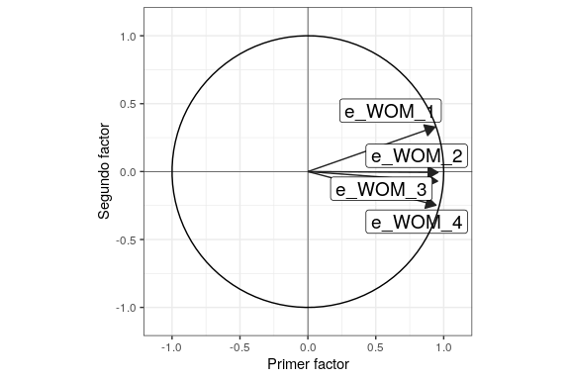

Figura: círculo de correlaciones de *Voz a voz electrónico*. Fuente: elaboración propia utilizando el software estadístico R (R Core Team, 2019).

#### Análisis de consistencia interna

Para evaluar la consistencia interna es posible usar varios estadísticos. Entre ellos el alpha de Cronbach y el lambda 6 de Guttman; que se muestran a continuación.

Tabla: Alpha de Cronbach y Lambda 6 de Guttman para *Voz a voz electrónico*. Fuente: elaboración propia.

|  |  |  |  |
| --- | --- | --- | --- |
| Individuos | ítems | Alpha de Cronbach | Guttman’s Lambda 6 |
| 120 | 4 | 0.96 | 0.95 |

Para evaluar la pertinencia de los ítems en torno al factor se calcula la consistencia interna retirando los ítems uno por uno. Este análisis del ítem permite medir la consistencia en distintos escenarios y así detectar cuáles ítems resultan inapropiados o afectan la consistencia interna de manera negativa. La siguiente tabla muestra el análisis realizado.

Alpha de Cronbach y Lambda 6 de Guttman retirando cada ítem para *Voz a voz electrónico*. Fuente: elaboración propia.

|  |  |  |  |
| --- | --- | --- | --- |
| ítems | Individuos | Alpha de Cronbach | Guttman’s Lambda 6 |
| e_WOM_1 | 120 | 0.96 | 0.94 |
| e_WOM_2 | 120 | 0.95 | 0.92 |
| e_WOM_3 | 120 | 0.95 | 0.92 |
| e_WOM_4 | 120 | 0.95 | 0.93 |

#### Normalidad del factor

Para la Construcción de un modelo de ecuaciones estructurales, es relevante comprobar supuestos estadísticos usuales. Para ello se aplican dos pruebas de normalidad conocidas, Shapiro-Wilks y Lilliefors siendo la primera una de las más potentes reportadas. Para tener normalidad es necesario que los p valores reportados por las pruebas sean mayores a la significancia de . Si el p valor resulta menor a 0.05, el factor calculado en el análisis de componentes principales previo

Tabla: Prueba de normalidad de Shapiro-Wilks para *Voz a voz electrónico*. Fuente: elaboración propia.

|  |  |
| --- | --- |
| Test statistic | P value |
| 0.9343 | 1.791e-05 * * * |

Tabla: Prueba de normalidad de Lilliefors para *Voz a voz electrónico*. Fuente: elaboración propia.

|  |  |
| --- | --- |
| Test statistic | P value |
| 0.2209 | 8.181e-16 * * * |

## Interpretación y análisis

Los resultados presentados corresponden a los procedimientos de análisis de correlación mútiple, análisis de consistencia interna y análisis de normalidad realizados a cada una de las variables latentes. Es necesario entonces efectuar un proceso de interpretación y análisis que los acompañe.

En general, los resultados de las cuatro variables latentes son muy similares. Es posible observar un alto grado de correlación entre los ítems de cada constructo, una consistencia interna alta y un indicador de no normalidad.

La selección de los ítems resulta correcta en términos de asociación. Siendo ítems que se relacionan entre sí, mostrando altos grados de correlación en todas las variables latente. En el caso de SI (Identidad Social), los ítems se dividen en tres grupos de acuerdo a su correlación: ítems cognitivos, afectivos y evaluativos.

Los valores altos de consistencia interna muestran una definición adecuada de las variables latentes. Esto significa que ambos procedimientos (alpha de Cronbach y lambda 6 de Guttman) reportan que los ítems en efecto son expresiones medibles del constructo; permitiendo así la medición indirecta.

Las pruebas de Shapiro - Wilks y lilliefors tienen resultados muy similares a través de todas las variables latentes. En general es posible enunciar que todas son no normales. En el caso de SI (Identidad Social), es posible observar un p valor no significativo, de 0.07, para Shapiro - Wilks, que contrasta con el resultado significativo de lilliefors; en este caso se opta por mantener el valor más bajo evitando el error de tipo I.

# Modelo

En esta sección se presentan los resultados del cálculo del modelo de ecuaciones estructurales propuesto.

En primera instancia se observa los valores estimados vía máxima verosimilitud con p valores e intervalos de confianza obtenidos bajo el supuesto de normalidad. Se realizan tres tipos de estimaciones: la estimación de los pesos correspondientes a las relaciones explícitas del modelo; la estimación de las correlaciones entre los constructos no conectados y la estimación de las varianzas de cada variable (sea observada o latente).

Estos p valores e intervalos de confianza han sido calculados usando el supuesto de normalidad de las variables latentes. Sin embargo, según las pruebas realizadas previamente este supuesto no se cumple. De manera que es necesario recalcular los p valores e intervalos de confianza: para ello se realiza un procedimiento de bootstrapping.

Seguido a esto se realiza la evaluación del modelo, calculando diversos estadísticos que dan cuenta de distintos factores relevantes. Se evalúa consistencia, significancia y ajuste.

Estos procedimientos permiten evaluar las hipótesis planteadas en el dearrollo del estudio y presentar el modelo mediante visualizaciones adecuadas.

## Estimaciones del modelo

Los parámetros del modelo pueden ser de tres tipos. Los parámetros de interés del modelo son los pesos entre los ítems y los constructos, estos se muestran en primer lugar. Siguen otros parámetros de menos relevancia como las correlaciones entre variables latentes y las varianzas que sin presentadas en segundo y tercer lugar respectivamente.

En la primera tabla se presenta la información de los estimadores correspondientes a las variables latentes.

Tabla: Estimadores de coeficientes calculados en el modelo. Sus columnas son: estimate, parámetro estimado; value, valor calculado; se, error estándar del estimador; z, puntaje z estandarizado; pvalue, valor p para el estimador; ci.lower, límite inferior de intervalo de confianza; ci.upper, límite superior de intervalo de confianza. Fuente: elaboración propia.

|  |  |  |  |  |  |  |
| --- | --- | --- | --- | --- | --- | --- |
| estimate | value | se | z | pvalue | ci.lower | ci.upper |
| BCI=~BCI_1 | 1.00 | 0.00 | - | - | 1.00 | 1.00 |
| BCI=~BCI_2 | 1.13 | 0.11 | 10.03 | 0.00 | 0.91 | 1.35 |
| BCI=~BCI_3 | 1.22 | 0.12 | 10.45 | 0.00 | 0.99 | 1.45 |
| BCI=~BCI_4 | 1.16 | 0.11 | 10.63 | 0.00 | 0.95 | 1.38 |
| BCI=~BCI_5 | 1.14 | 0.11 | 10.70 | 0.00 | 0.93 | 1.35 |
| BCI=~BCI_6 | 1.14 | 0.11 | 10.50 | 0.00 | 0.93 | 1.35 |
| BCI=~e_WOM | -12.32 | 25.66 | -0.48 | 0.63 | -62.61 | 37.98 |
| BI=~BI_1 | 1.00 | 0.00 | - | - | 1.00 | 1.00 |
| BI=~BI_2 | 0.98 | 0.06 | 16.19 | 0.00 | 0.86 | 1.10 |
| BI=~BI_3 | 0.90 | 0.10 | 9.14 | 0.00 | 0.71 | 1.10 |
| BI=~BI_4 | 1.02 | 0.07 | 15.07 | 0.00 | 0.89 | 1.15 |
| BI=~BI_5 | 1.04 | 0.06 | 16.89 | 0.00 | 0.92 | 1.16 |
| BI=~BCI | 0.95 | 0.10 | 9.78 | 0.00 | 0.76 | 1.14 |
| BI=~e_WOM | 12.12 | 24.12 | 0.50 | 0.62 | -35.15 | 59.39 |
| e_WOM=~e_WOM_1 | 1.00 | 0.00 | - | - | 1.00 | 1.00 |
| e_WOM=~e_WOM_2 | 1.03 | 0.06 | 18.59 | 0.00 | 0.92 | 1.14 |
| e_WOM=~e_WOM_3 | 1.09 | 0.06 | 17.99 | 0.00 | 0.97 | 1.20 |
| e_WOM=~e_WOM_4 | 1.03 | 0.06 | 17.04 | 0.00 | 0.91 | 1.15 |
| SI=~CSI_1 | 1.00 | 0.00 | - | - | 1.00 | 1.00 |
| SI=~CSI_2 | 1.03 | 0.23 | 4.51 | 0.00 | 0.58 | 1.48 |
| SI=~ASI_1 | 1.16 | 0.26 | 4.53 | 0.00 | 0.66 | 1.66 |
| SI=~ASI_2 | 1.15 | 0.25 | 4.52 | 0.00 | 0.65 | 1.65 |
| SI=~ESI_1 | 2.12 | 0.34 | 6.18 | 0.00 | 1.45 | 2.80 |
| SI=~ESI_2 | 2.12 | 0.34 | 6.17 | 0.00 | 1.45 | 2.79 |
| SI=~BCI | -0.03 | 0.05 | -0.52 | 0.60 | -0.13 | 0.08 |

En la segunda tabla se presenta la información de las covarianzas estimadas.

Tabla: Estimadores de covarianza calculados en el modelo. Sus columnas son: estimate, parámetro estimado; value, valor calculado; se, error estándar del estimador; z, puntaje z estandarizado; pvalue, valor p para el estimador; ci.lower, límite inferior de intervalo de confianza; ci.upper, límite superior de intervalo de confianza. Fuente: elaboración propia.

|  |  |  |  |  |  |  |
| --- | --- | --- | --- | --- | --- | --- |
| estimate | value | se | z | pvalue | ci.lower | ci.upper |
| BI~~SI | 0.19 | 0.05 | 3.92 | 0 | 0.1 | 0.29 |

En la tercera tabla se presenta la información de las varianzas estimadas.

Tabla: Estimadores de varianza calculados en el modelo. Sus columnas son: estimate, parámetro estimado; value, valor calculado; se, error estándar del estimador; z, puntaje z estandarizado; pvalue, valor p para el estimador; ci.lower, límite inferior de intervalo de confianza; ci.upper, límite superior de intervalo de confianza. Fuente: elaboración propia.

|  |  |  |  |  |  |  |
| --- | --- | --- | --- | --- | --- | --- |
| estimate | value | se | z | pvalue | ci.lower | ci.upper |
| BCI_1 | 0.63 | 0.08 | 7.62 | 0.00 | 0.47 | 0.79 |
| BCI_2 | 0.20 | 0.03 | 7.24 | 0.00 | 0.15 | 0.26 |
| BCI_3 | 0.14 | 0.02 | 6.91 | 0.00 | 0.10 | 0.19 |
| BCI_4 | 0.10 | 0.01 | 6.62 | 0.00 | 0.07 | 0.13 |
| BCI_5 | 0.08 | 0.01 | 6.47 | 0.00 | 0.06 | 0.11 |
| BCI_6 | 0.12 | 0.02 | 6.85 | 0.00 | 0.09 | 0.15 |
| BI_1 | 0.20 | 0.03 | 7.27 | 0.00 | 0.14 | 0.25 |
| BI_2 | 0.14 | 0.02 | 7.08 | 0.00 | 0.10 | 0.18 |
| BI_3 | 0.72 | 0.09 | 7.65 | 0.00 | 0.53 | 0.90 |
| BI_4 | 0.21 | 0.03 | 7.28 | 0.00 | 0.15 | 0.26 |
| BI_5 | 0.13 | 0.02 | 6.89 | 0.00 | 0.09 | 0.16 |
| e_WOM_1 | 0.14 | 0.02 | 6.40 | 0.00 | 0.10 | 0.18 |
| e_WOM_2 | 0.07 | 0.01 | 5.03 | 0.00 | 0.05 | 0.10 |
| e_WOM_3 | 0.10 | 0.02 | 5.52 | 0.00 | 0.07 | 0.14 |
| e_WOM_4 | 0.12 | 0.02 | 6.07 | 0.00 | 0.08 | 0.16 |
| CSI_1 | 0.50 | 0.06 | 7.72 | 0.00 | 0.37 | 0.63 |
| CSI_2 | 0.48 | 0.06 | 7.72 | 0.00 | 0.35 | 0.60 |
| ASI_1 | 0.59 | 0.08 | 7.72 | 0.00 | 0.44 | 0.74 |
| ASI_2 | 0.59 | 0.08 | 7.72 | 0.00 | 0.44 | 0.74 |
| ESI_1 | 0.01 | 0.01 | 1.03 | 0.30 | -0.01 | 0.03 |
| ESI_2 | 0.02 | 0.01 | 2.09 | 0.04 | 0.00 | 0.04 |
| BCI | 0.00 | 0.00 | -0.51 | 0.61 | -0.01 | 0.01 |
| BI | 0.76 | 0.12 | 6.27 | 0.00 | 0.52 | 1.00 |
| e_WOM | 0.81 | 0.85 | 0.94 | 0.35 | -0.87 | 2.48 |
| SI | 0.16 | 0.06 | 2.88 | 0.00 | 0.05 | 0.27 |

## Bootstraping

Como se vio en las pruebas de normalidad de cada factor, el supuesto de normalidad del modelo en general no se cumple. Este defecto se suple calculando la significancia de los coeficientes mediante un proceso de bootstrapping de 10^{4} iteraciones.

Tabla: Estimadores y cuantiles vía bootstrapping. Sus columnas son: estimate, parámetro estimado; value, valor calculado; se, error estándar del estimador; min, valor mínimo del estimador; q02.5, cuantil 0.025; q50, mediana; q97.5, cuantil 0.975; max, valor máximo del estimador; pvalue, valor p para el estimador. Fuente: elaboración propia.

|  |  |  |  |  |  |  |  |  |
| --- | --- | --- | --- | --- | --- | --- | --- | --- |
| estimate | value | se | min | q02.5 | q50 | q97.5 | max | pvalue |
| BCI=~BCI_2 | 1.14 | 0.11 | 0.88 | 0.95 | 1.13 | 1.40 | 1.84 | 0.00 |
| BCI=~BCI_3 | 1.24 | 0.13 | 0.91 | 1.03 | 1.23 | 1.55 | 1.91 | 0.00 |
| BCI=~BCI_4 | 1.18 | 0.12 | 0.88 | 0.99 | 1.17 | 1.45 | 1.86 | 0.00 |
| BCI=~BCI_5 | 1.16 | 0.12 | 0.86 | 0.96 | 1.14 | 1.43 | 1.77 | 0.00 |
| BCI=~BCI_6 | 1.15 | 0.11 | 0.85 | 0.96 | 1.14 | 1.41 | 1.78 | 0.00 |
| BCI=~e_WOM | -4.28 | 4.52 | -45.65 | -16.35 | -2.99 | 0.29 | 2.19 | 0.08 |
| BI=~BCI | 0.97 | 0.10 | 0.61 | 0.77 | 0.97 | 1.18 | 1.38 | 0.00 |
| BI=~BI_2 | 0.98 | 0.05 | 0.81 | 0.89 | 0.98 | 1.10 | 1.25 | 0.00 |
| BI=~BI_3 | 0.91 | 0.09 | 0.58 | 0.73 | 0.91 | 1.09 | 1.28 | 0.00 |
| BI=~BI_4 | 1.03 | 0.08 | 0.66 | 0.88 | 1.03 | 1.20 | 1.49 | 0.00 |
| BI=~BI_5 | 1.05 | 0.07 | 0.83 | 0.93 | 1.05 | 1.20 | 1.49 | 0.00 |
| BI=~e_WOM | 4.53 | 4.24 | -1.51 | 0.20 | 3.32 | 15.86 | 49.22 | 0.04 |
| e_WOM=~e_WOM_2 | 1.04 | 0.06 | 0.83 | 0.93 | 1.04 | 1.16 | 1.28 | 0.00 |
| e_WOM=~e_WOM_3 | 1.10 | 0.06 | 0.90 | 0.99 | 1.10 | 1.23 | 1.42 | 0.00 |
| e_WOM=~e_WOM_4 | 1.04 | 0.07 | 0.78 | 0.91 | 1.04 | 1.18 | 1.44 | 0.00 |
| SI=~ASI_1 | 1.17 | 0.23 | 0.44 | 0.77 | 1.15 | 1.65 | 2.98 | 0.00 |
| SI=~ASI_2 | 1.17 | 0.22 | 0.51 | 0.78 | 1.15 | 1.64 | 3.16 | 0.00 |
| SI=~BCI | -0.09 | 0.06 | -0.46 | -0.22 | -0.08 | 0.00 | 0.12 | 0.05 |
| SI=~CSI_2 | 1.04 | 0.06 | 0.82 | 0.93 | 1.03 | 1.17 | 1.60 | 0.00 |
| SI=~ESI_1 | 2.16 | 0.36 | 1.37 | 1.62 | 2.11 | 2.99 | 5.91 | 0.00 |
| SI=~ESI_2 | 2.16 | 0.36 | 1.35 | 1.62 | 2.11 | 3.00 | 5.93 | 0.00 |

## Ajuste

Los estadísticos presentados dan cuenta de diferentes características del modelo, entre ellas parsimonia, significancia y ajuste.

Tabla: Estadísticos de bondad de ajuste del modelo. Fuente: Elaboracion propia.

|  |  |
| --- | --- |
| estimate | value |
| npar | 47.0000 |
| fmin | 4.3052 |
| chisq | 1033.2595 |
| df | 184.0000 |
| pvalue | 0.0000 |
| baseline.chisq | 4001.2143 |
| baseline.df | 210.0000 |
| baseline.pvalue | 0.0000 |
| cfi | 0.7760 |
| tli | 0.7443 |
| nnfi | 0.7443 |
| rfi | 0.7053 |
| nfi | 0.7418 |
| pnfi | 0.6499 |
| ifi | 0.7775 |
| rni | 0.7760 |
| logl | -1955.9852 |
| unrestricted.logl | -1439.3555 |
| aic | 4005.9704 |
| bic | 4136.9825 |
| ntotal | 120.0000 |
| bic2 | 3988.3908 |
| rmsea | 0.1961 |
| rmsea.ci.lower | 0.1846 |
| rmsea.ci.upper | 0.2079 |
| rmsea.pvalue | 0.0000 |
| rmr | 0.1209 |
| rmr_nomean | 0.1209 |
| srmr | 0.1366 |
| srmr_bentler | 0.1366 |
| srmr_bentler_nomean | 0.1366 |
| crmr | 0.1433 |
| crmr_nomean | 0.1433 |
| srmr_mplus | 0.1366 |
| srmr_mplus_nomean | 0.1366 |
| cn_05 | 26.1611 |
| cn_01 | 27.8909 |
| gfi | 0.6404 |
| agfi | 0.5485 |
| pgfi | 0.5101 |
| mfi | 0.0291 |
| ecvi | 9.3938 |

## Hipótesis

Tabla: Evaluación de las hipótesis del estudio. Fuente: Elaboracion propia.

|  |  |  |  |
| --- | --- | --- | --- |
| hyp | estimate | number | pvalue |
| H3 | BCI=~e_WOM | -12.32 | 0.0791 |
| H2 | BI=~BCI | 0.95 | 0.0000 |
| H4 | BI=~e_WOM | 12.12 | 0.0431 |
| H1 | SI=~BCI | -0.03 | 0.0535 |

## Visualización

Se muestran a continuación algunos gráficos relativos al modelo. En ambas visualizaciones se observan los pesos que tienen las distinas variables en relación a los constructos y los constructos entre ellos.

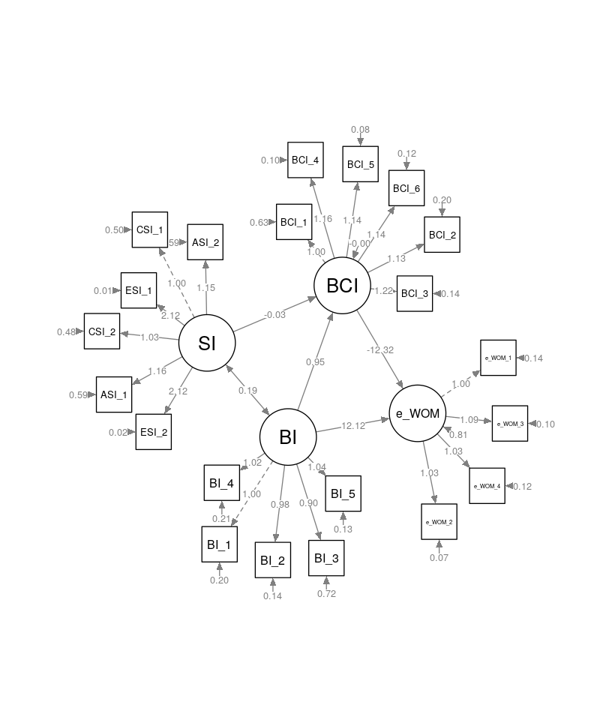

Figura: Diagrama del modelo. Fuente: elaboración propia utilizando el software estadístico R (R Core Team, 2019).

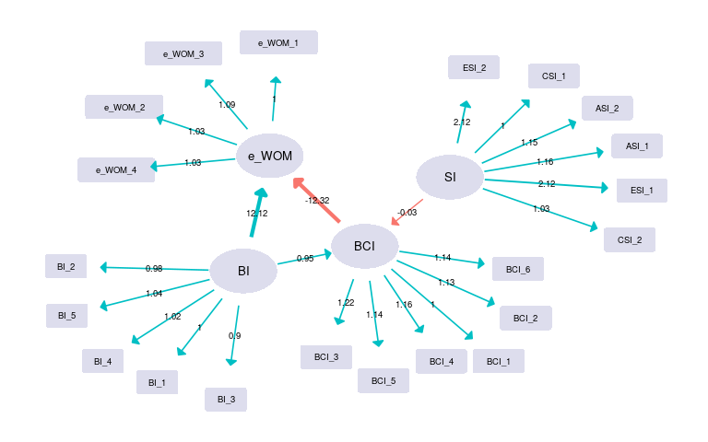

Figura: Diagrama del modelo. En verde las relaciones estadísticamente significativas y en rojo aquellas con p-valores mayores a 0.05. El ancho de las líneas indica la fuerza de las relaciones. Fuente: elaboración propia utilizando el software estadístico R (R Core Team, 2019).

## Interpretación y análisis

La tabla resume completamente la información de todo el proceso de modelamiento. Se peude observar el peso de cada ítem sobre cada constructo.

Tabla: Estadísticos correspondientes a los constructos evaluados. Peso: coeficiente de peso del ítem en el constructo; pValue: p valor de bootstrapping para el coeficiente;Var ACP: Porcentaje de varianza retenida por el primer eje en un ACP; Cron: Alpha de Cronbach; Gutt: Lambda 6 de Guttman; Shapiro: p-valor de la prueba de normalidad de Shapiro Wilks; Lilliefors: p-valor de la prueba de normalidad de Lilliefors. Fuente: elaboración propia.

|  |  |  |  |  |  |  |  |  |
| --- | --- | --- | --- | --- | --- | --- | --- | --- |
| Constructo | Ítem | Peso | pValue | Var ACP | Cron | Gutt | Shapiro | Lilliefors |
| BCI | BCI_1 | 1.00 | - | 84.13 | 0.96 | 0.96 | 0.01 | 0.00 |
| BCI | BCI_2 | 1.13 | 0 | 84.13 | 0.96 | 0.96 | 0.01 | 0.00 |
| BCI | BCI_3 | 1.22 | 0 | 84.13 | 0.96 | 0.96 | 0.01 | 0.00 |
| BCI | BCI_4 | 1.16 | 0 | 84.13 | 0.96 | 0.96 | 0.01 | 0.00 |
| BCI | BCI_5 | 1.14 | 0 | 84.13 | 0.96 | 0.96 | 0.01 | 0.00 |
| BCI | BCI_6 | 1.14 | 0 | 84.13 | 0.96 | 0.96 | 0.01 | 0.00 |
| BI | BI_1 | 1.00 | - | 79.78 | 0.93 | 0.93 | 0.01 | 0.01 |
| BI | BI_2 | 0.98 | 0 | 79.78 | 0.93 | 0.93 | 0.01 | 0.01 |
| BI | BI_3 | 0.90 | 0 | 79.78 | 0.93 | 0.93 | 0.01 | 0.01 |
| BI | BI_4 | 1.02 | 0 | 79.78 | 0.93 | 0.93 | 0.01 | 0.01 |
| BI | BI_5 | 1.04 | 0 | 79.78 | 0.93 | 0.93 | 0.01 | 0.01 |
| e_WOM | e_WOM_1 | 1.00 | - | 89.80 | 0.96 | 0.95 | 0.00 | 0.00 |
| e_WOM | e_WOM_2 | 1.03 | 0 | 89.80 | 0.96 | 0.95 | 0.00 | 0.00 |
| e_WOM | e_WOM_3 | 1.09 | 0 | 89.80 | 0.96 | 0.95 | 0.00 | 0.00 |
| e_WOM | e_WOM_4 | 1.03 | 0 | 89.80 | 0.96 | 0.95 | 0.00 | 0.00 |
| SI | CSI_1 | 1.00 | - | 62.87 | 0.88 | 0.98 | 0.17 | 0.00 |
| SI | CSI_2 | 1.03 | 0 | 62.87 | 0.88 | 0.98 | 0.17 | 0.00 |
| SI | ASI_1 | 1.16 | 0 | 62.87 | 0.88 | 0.98 | 0.17 | 0.00 |
| SI | ASI_2 | 1.15 | 0 | 62.87 | 0.88 | 0.98 | 0.17 | 0.00 |
| SI | ESI_1 | 2.12 | 0 | 62.87 | 0.88 | 0.98 | 0.17 | 0.00 |
| SI | ESI_2 | 2.12 | 0 | 62.87 | 0.88 | 0.98 | 0.17 | 0.00 |

Los estadísticos de fiabilidad del modelo y la estructura de correlaciones de las variables latentes son mostrados en dos tablas adicionales.

Tabla: Estadísticos de fiabilidad correspondientes a los constructos evaluados. Fuente: elaboración propia.

|  |  |  |  |  |  |
| --- | --- | --- | --- | --- | --- |
|  | BCI | BI | e_WOM | SI | total |
| alpha | 0.96 | 0.93 | 0.96 | 0.88 | 0.96 |
| omega | 0.96 | 0.93 | 0.96 | 0.85 | 0.97 |
| omega2 | 0.96 | 0.93 | 0.96 | 0.85 | 0.97 |
| omega3 | 0.96 | 0.93 | 0.96 | 0.72 | 0.87 |
| avevar | 0.80 | 0.73 | 0.86 | 0.51 | 0.72 |

Tabla: Estructura de correlaciones de los constructos evaluados. Fuente: elaboración propia.

|  |  |  |  |  |
| --- | --- | --- | --- | --- |
|  | BCI | BI | e_WOM | SI |
| BCI | 1.00 | 1.00 | 0.59 | 0.54 |
| BI | 1.00 | 1.00 | 0.55 | 0.55 |
| e_WOM | 0.59 | 0.55 | 1.00 | 0.42 |
| SI | 0.54 | 0.55 | 0.42 | 1.00 |

En el proceso de modelamiento se pueden observar la construcción de las variables latentes SI, BI, BCI, e_WOM y las relaciones existentes entre ellas. Al respecto se pueden realizar las siguientes observaciones:

Sobre la distribución de las variables latentes es necesario reiterar la no normalidad. La aplicación de las pruebas de hipótesis de normalidad generaron en todos los casos resultados distribucionalmente alejados de la distribución gaussiana. En este sentido, no es posible hacer uso de los intervalos de confianza ni de los p valores calcualdos por defecto en el modelo.

El procedimiento de bootstrapping de 10^{4} iteraciones permite establecer la significancia de los coeficientes del modelo. De esta forma, los valores de los coeficientes son los calculados en el modelo y los valores correspondientes a intervalos de confianza y p valores son los calculados en el bootstrapping.

Respecto a las hipótesis planteadas los resultados indican que las hipótesis H2, H4 tuvieron resultados estadísticamente significativos a su favor; mientras, las hipótesis H3, H1 no presentaron resultados estadísticamente significativos.

# Referencias

Bagozzi, R. P., & Yi, Y. (2012). Specification, evaluation, and interpretation of structural equation models. *Journal of the Academy of Marketing Science*, *40*(1), 8–34. <http://doi.org/10.1007/s11747-011-0278-x>

Cronbach, L. J. (1951). Coefficient alpha and the internal structure of tests. *Psychometrika*, *16*(3), 297–334. <http://doi.org/10.1007/BF02310555>

Efron, B., & Tibshirani, R. J. (1993). *An introduction to the bootstrap*. Boca Raton, Florida, USA: Chapman & Hall/CRC.

Jolliffe, I. T. (2002). *Principal Component Analysis, Second Edition* (Vol. 30, p. 487). <http://doi.org/10.2307/1270093>

R Core Team. (2019). *R: A language and environment for statistical computing*. Vienna, Austria: R Foundation for Statistical Computing. Retrieved from <https://www.R-project.org/>

Ruiz, M. A., Pardo, A., & San Martı'n, R. (2010). Modelos de ecuaciones estructurales. *Papeles Del Psicólogo*, *31*(1).

1. CSI_1: Identidad social cognitiva 1. CSI_2: Identidad social cognitiva 2. ASI_1: Identidas social afectiva 1. ASI_2: Identidad social afectiva 2. ESI_1: Identidad social evaluativa 1. ESI_2: Identidad social evaluativa 2
2. BI_1: Identificación con la marca 1. BI_2: Identificación con la marca 2. BI_3: Identificación con la marca 3. BI_4: Identificación con la marca 4. BI_5: Identificación con la marca 5
3. BCI_1: Identificación de la comunidad de marca 1. BCI_2: Identificación de la comunidad de marca 2. BCI_3: Identificación de la comunidad de marca 3. BCI_4: Identificación de la comunidad de marca 4. BCI_5: Identificación de la comunidad de marca 5. BCI_6: Identificación de la comunidad de marca 6
4. e_WOM_1: Voz a voz electrónico 1. e_WOM_2: Voz a voz electrónico 2. e_WOM_3: Voz a voz electrónico 3. e_WOM_4: Voz a voz electrónico 4